Описание блока АЦП-Ethernet
- Режим работы АЦП:
8-канальное 24-разрядное АЦП ADS1278 работает в режиме Frame-Sync с частотой преобразования 100 kHz в дискретном режиме вывода данных:
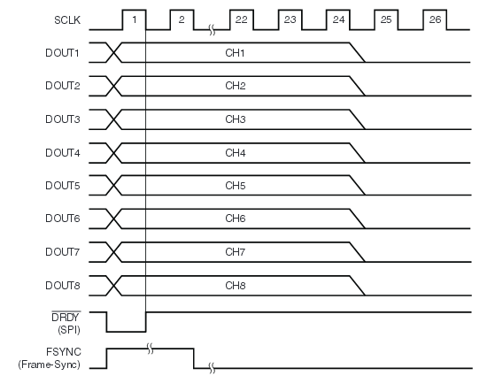
Стробы SCLK и FSYNC формируются микроконтроллером и заводятся на интерфейс DCMI (PIXCK и HSYNC/VSYNC соответственно).
- Формат данных АЦП в буфере DCMI:
ch 1 | бит 0 | … | бит 15(23) | бит 0 | …
ch 2 | бит 0 | … | бит 15(23) | бит 0 | …
ch 3 | бит 0 | … | бит 15(23) | бит 0 | …
ch 4 | бит 0 | … | бит 15(23) | бит 0 | …
ch 5 | бит 0 | … | бит 15(23) | бит 0 | …
ch 6 | бит 0 | … | бит 15(23) | бит 0 | …
ch 7 | бит 0 | … | бит 15(23) | бит 0 | …
ch 8 | бит 0 | … | бит 15(23) | бит 0 | …
buf | байт 0 | … | байт 23 | байт 24 | байт N

Длина передаваемого буфера АЦП равна половине длины буфера DCMI (32768 байт) и составляет ADC_PACKET_SIZE=16384 байт.
- Формат передачи буфера АЦП через TCP/UDP
  - Формат передачи буфера через TCP
typedef struct
{
uint64_t timestamp;
uint8_t data[ADC_PACKET_SIZE];
}stPacket;
Период инкремента timestamp -10us
  - Формат передачи буфера через UDP
typedef struct
{
uint8_t id;
uint64_t timestamp;
uint8_t data[1024];
}stPacket;
При передаче буфера через UDP, буфер делится на 16 частей по 1024 байта к каждой части добавляется идентификатор id=0..15 и общий timestamp.
- Modbus-TCP
Для отображения текущего значения на входах АЦП, имеются 8 16-ти битных регистров типа Input Reg. Обновление данных в регистрах Modbus происходит по заполнению буфера АЦП (берутся последние значения в буфере)

При использовании протокола UDP c 16-битным разрешением ацп, проблем с опросом по Modbus нет, при использовании UDP с 24-битным разрешением ацп - происходят задержки опроса Modbus, при использовании протокола TCP-полная передача данных цикла не успевает состояться, Modbus полностью отказывает.

